GE Mapress Edelstahl T-Stück reduziert

Geberit

Eigenschaften

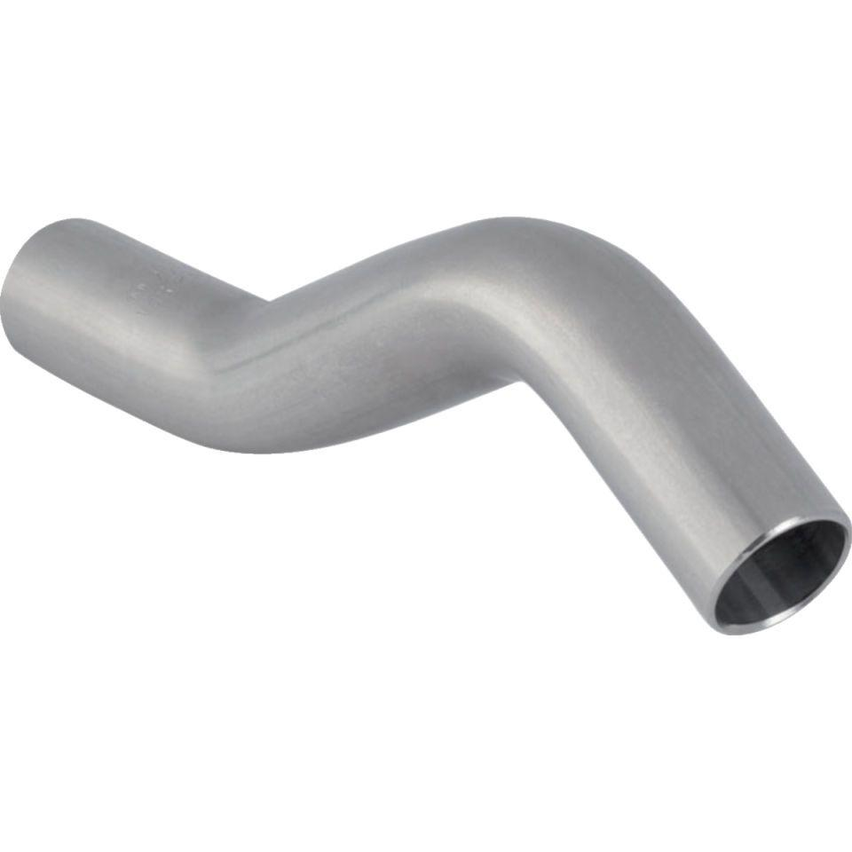

Werkstoff

Edelstahl